**动手实验CloudWatch Alarms ELB Network**

**实验目的**

监控负载均衡器的平均处理的字节大小。根据需求设置大小来触发警报。

**实验要求**

完成ELB课程的学习  
了解CloudWatch课程

**实验原理**

Amazon CloudWatch是一种面向开发运营工程师、开发人员、站点可靠性工程师(SRE)和IT 经理的监控和可观测性服务。CloudWatch为您是供相关数据和切实见解，以监控应用程序、响应系统范围的性能变化、优化资源利用率，并在统一视图中 查看运营状况。CloudWatch以日志、指标和事件的形式收集监控和运营数据，让您能够在统一查看 在AWS和本地服务器上运行的资源、应用程序和服务。您可以使用CloudWatch 检测环境中的异常行为、设置警报、并排显示日志和指标、执行自动化操作、排查问题，以及发现可确保应用程序正常运行的见解。

**实验步骤**

1.点击EC2服务，如图：  
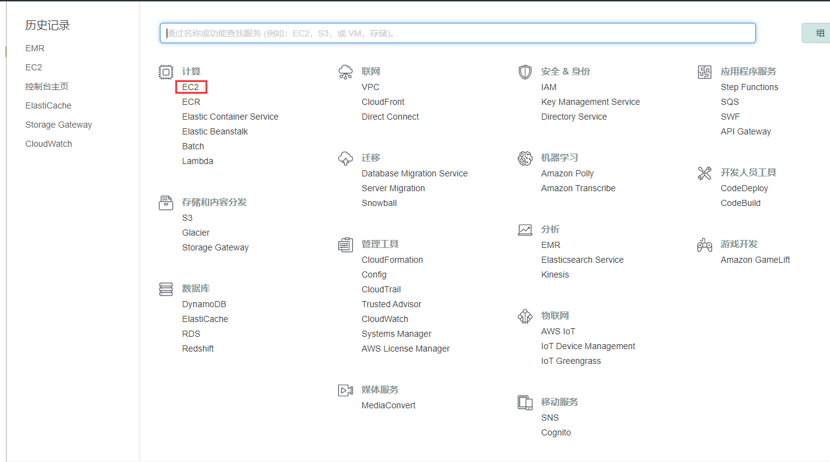

2.在EC2左侧导航栏中，点击【负载均衡器】，并选中这个负载均衡器，如下：  
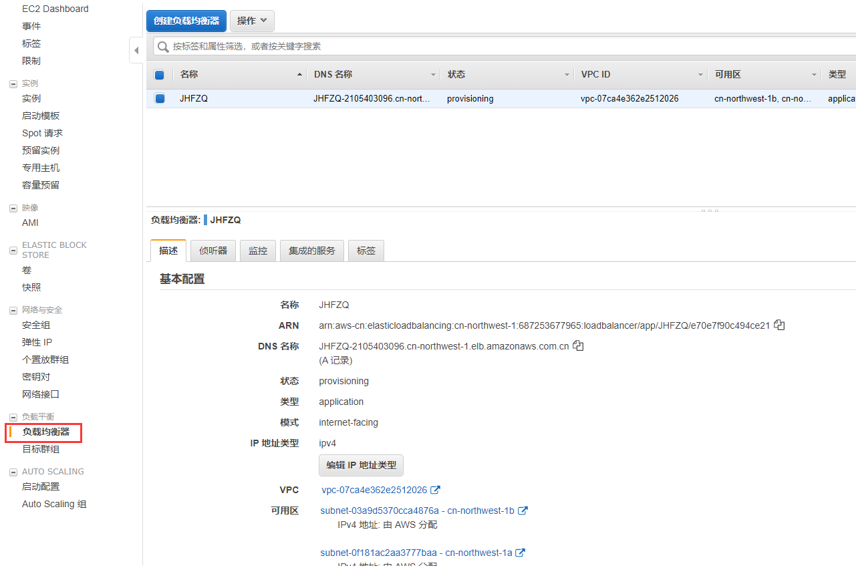

3.在负载均衡器详情页，选择【监控】并点击【创建警报】，如下：  
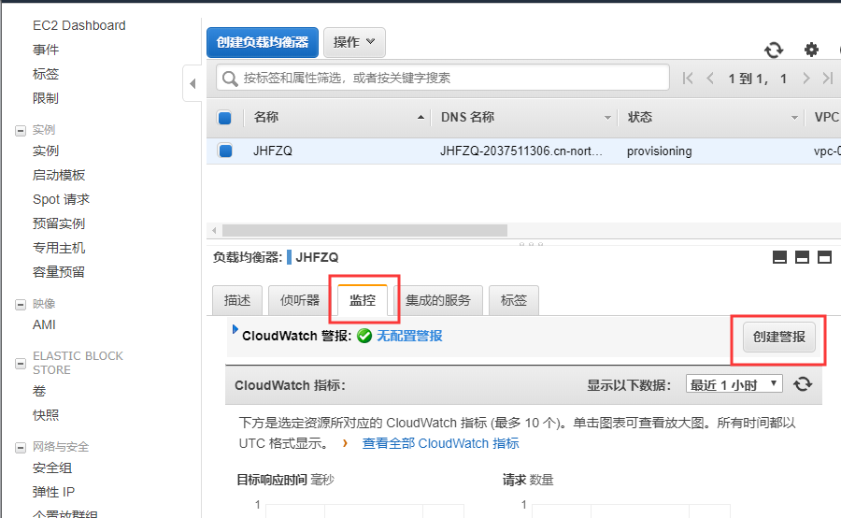

4.在“创建警报”页，配置以下信息：  
当【平均值】of【已处理的字节数】  
是:>=【1024】数量  
至少【1】个连续周期，时间为【1分钟】  
警报名称：【ELB-network-Byte】  
完成以上配置后，点击【创建警报】，如下：  
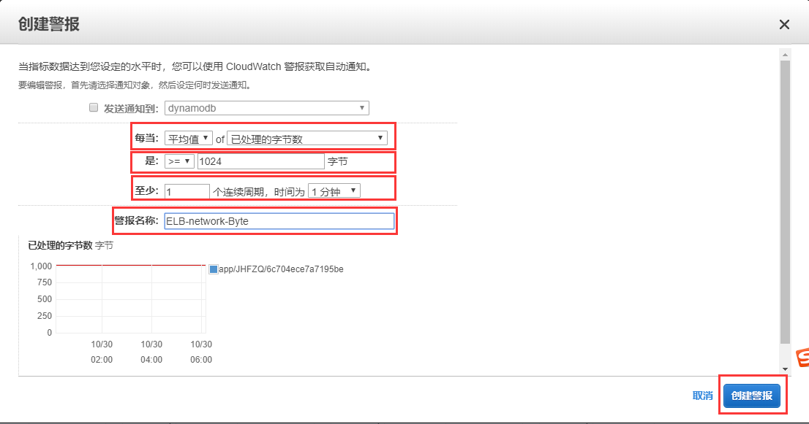

5.警报创建成功，点击下面红框内的链接跳转到【CloudWatch】服务查看警报详情。  
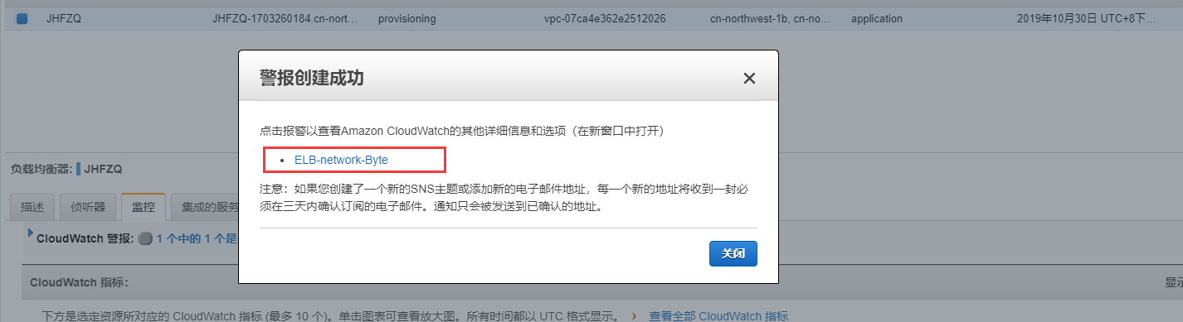

**实验结果**

可以看到刚刚创建的警报  
